


Actividad | #1 | Perdida de autenticación y Gestión de Sesiones
Auditoria Informática
Ingeniería en Desarrollo de Software

TUTOR: Jessica Hernández Romero

ALUMNO: Alejandra Ibarra Carmona

FECHA: 19/10/2025

Indicé

Desarrollo…………………………………………3

o Descripción del sitio web

o Ataque al sitio

Referencias………………………………………7

- Descripción del sitio web

Es una página que simula ser un banco, se aprecia que se pueden realizar cualquier tipo de transacción
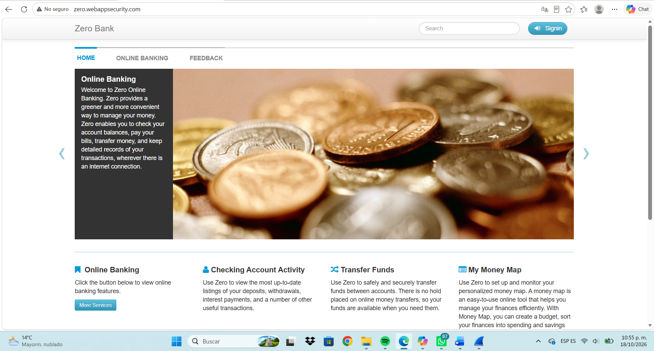

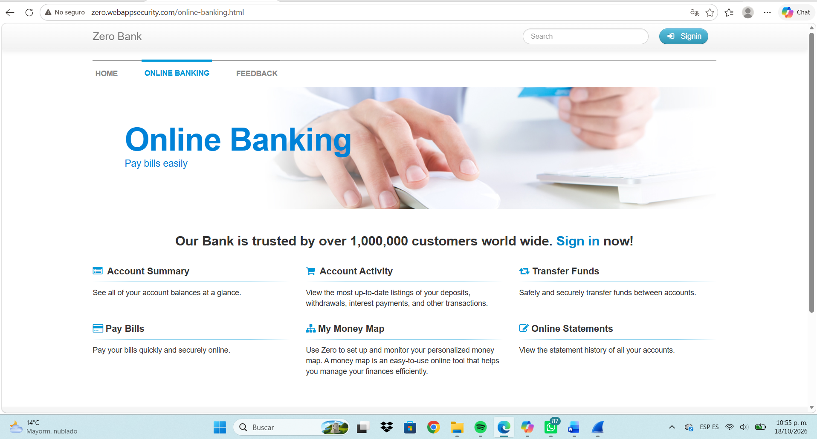

- Atque al sitio
En ambas capturas de pantalla podemos observar que se esta realizando el analisis de datos, cabe mencionar que en esta pagina no me permitio acceder con alguna credencial o usuario y contraseña
Es de suma importancia realizar el analisis con la configuracion de coneccion a wifi para poder realizar el trafico de forma correcta.
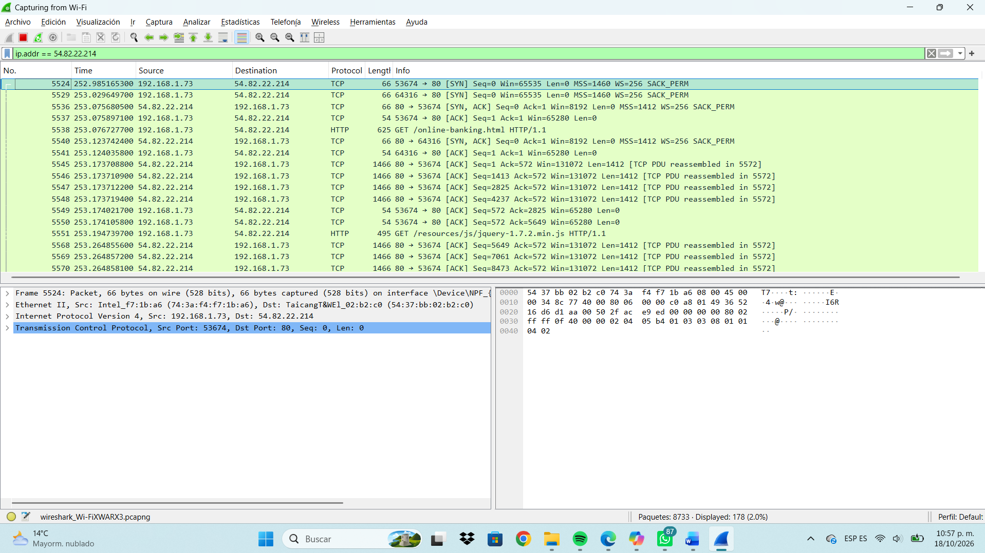

En esta captura de pantalla se observa como podemos darle seguimiento y descubir nuestros datos vulnerables con los que lleguemos a iniciar sesion, es por eso que se recomienda no hacerlo en aquellos sitios que nos marca que no son seguros, ya que al colocarlos alguna persona puede realizar este proceso y tomar esos datos.

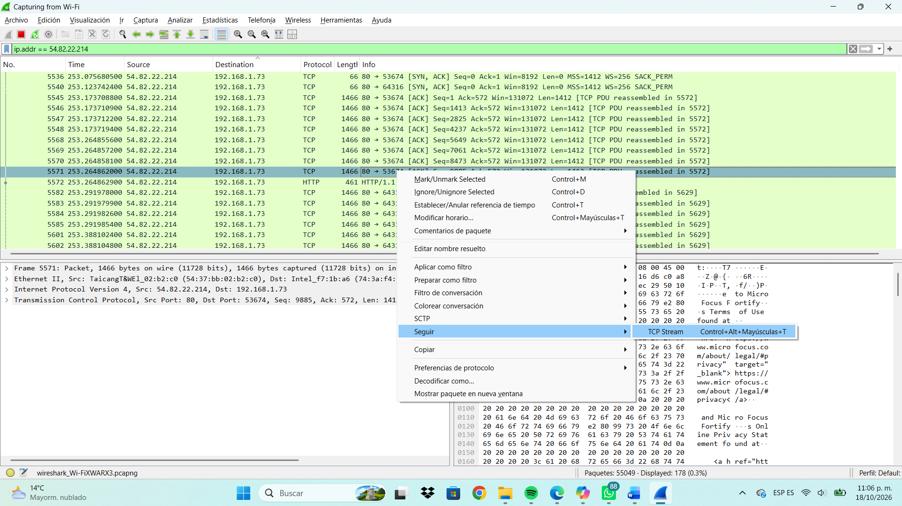

Y en estas capturas ya podemos observar los datos vulnerables que nosotros como usuarios ingresamos a estas paginas, por eso de suma importancia no colocarlos en un sitio que no sea seguro
